## 第一节　交通运输与区域发展

|  |  |
| --- | --- |
| 课程标准 | 结合实例，说明运输方式和交通布局与区域发展的关系。 |
| 学习目标 | 1.结合实例，认识和比较不同交通运输方式的特点。2.以重庆为例，探究运输方式和交通布局与区域发展的关系。3.以扬州为例，探讨不同时代运输方式和交通布局变化对区域发展的影响。 |



一、运输方式与区域发展

1.交通运输作用

2．变化

3．新特点

4．运输方式对区域发展的影响

(1)深刻地影响着聚落形态及其延伸方向。历史上以水运为主的时期，聚落形态多呈条带状。

(2)运输方式的发展变化加强了区际联系，推动了区域发展。

(3)运输方式的发展和变化增强了客货运输的选择性，扩大了地区影响力，推动了区域社会经济的持续发展。

连线　将运输方式与对应的聚落形态连线。

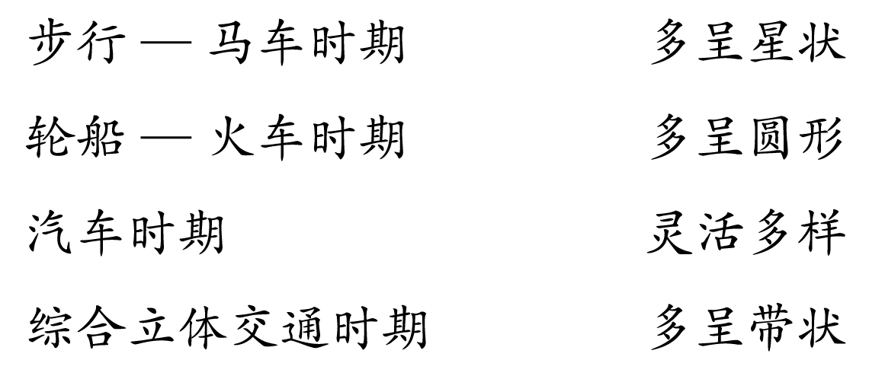

答案

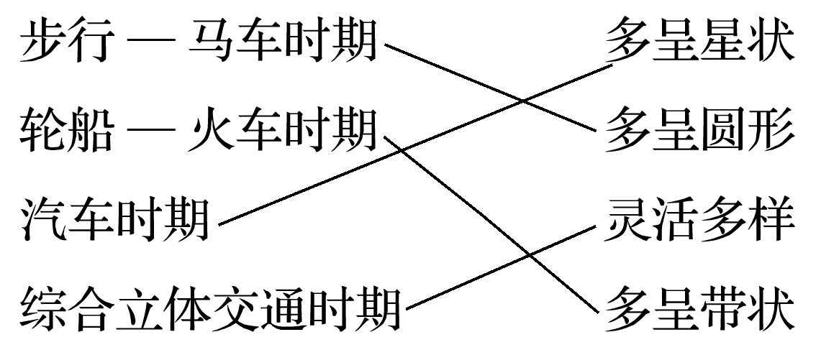

二、交通布局与区域发展

1．城市外部交通布局：不仅有利于改善区域发展条件，增强区域之间的交流合作，提升区域社会经济活力，还有利于加强民族团结和巩固国防。

2．城市内部交通布局

(1)作用：是维持城市高效运行和健康发展的基础。

(2)缓解城市交通问题的有效措施

①合理规划道路、扩大路网规模，加强交通管理。

②调整优化城镇空间结构，促进土地利用结构多核心的形成，减少出行距离。

③错峰出行以及建立共享单车、共享汽车平台等。

判断



1．城际高铁是维持城市高效运行的基础。( × )

2．市内公交系统对增强区域之间的交流合作意义重大。( × )

3．共享单车的投放有利于缓解市内交通问题。( √ )

4．城市交通问题就是交通拥堵。( × )

三、案例：交通变化与扬州城市发展

|  |  |  |  |
| --- | --- | --- | --- |
| 时期 | | 交通变化 | 城市发展 |
| 古代扬州 | 春秋 | “邗沟”水运 | 繁华都市：全国最大的海盐集散地 |
| 隋唐 | 京杭大运河漕运 |
| 明清 | 水陆交通发达 |
| 近代扬州 | 19世纪初 | 随着海运兴起，黄河改道，京杭大运河山东段逐渐淤废 | 逐渐衰落：内河水运枢纽地位衰落 |
| 20世纪初 | 海运完全取代运河漕运，津浦铁路建成通车 |
| 今日扬州 | 1949年以来 | 多次整治京杭大运河，改善了通航条件 | 重新焕发活力：“宁镇扬一体化”建设 |
| 21世纪 | “中国大运河”入选《世界遗产名录》 |
| 已建成水、陆、空立体交通运输网络 |

思考　近代扬州衰落的原因有哪些？



答案　①黄河改道，导致运河淤废，失去航运价值；②海运兴起，取代了运河漕运，作为内河水运枢纽的扬州地位衰落；③津浦铁路建成通车后，铁路沿线城市迅速崛起，大运河沿岸城市扬州地位一落千丈。



探究点一　交通运输方式及选择



材料一　下图为四种运输方式的运费比较图，G为管道运输。

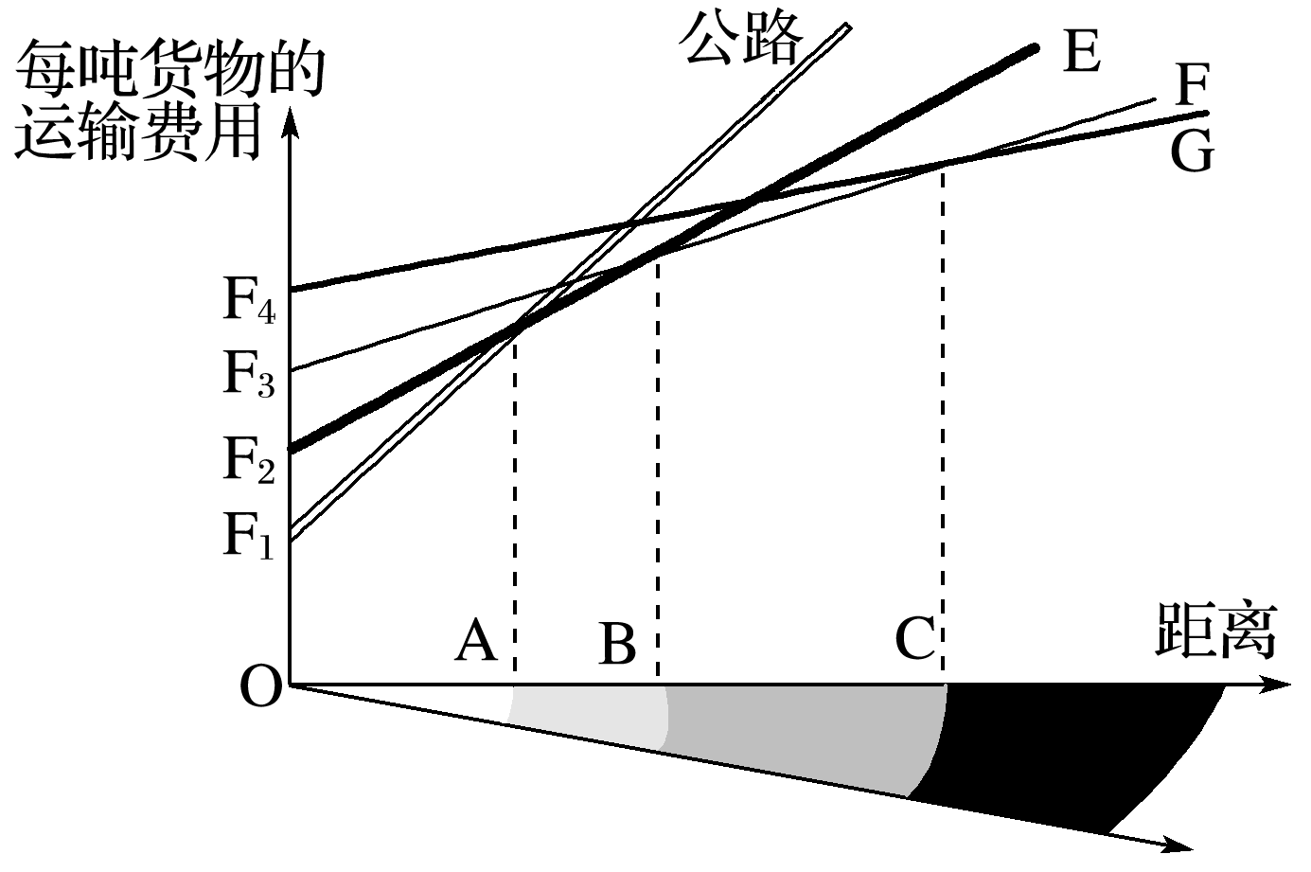

材料二　共享单车是一种新型共享经济形式。除了较早入局的摩拜、哈啰外，整个2016年至少有25个新的共享单车品牌汹涌入局，其中还包括电动自行车共享品牌。

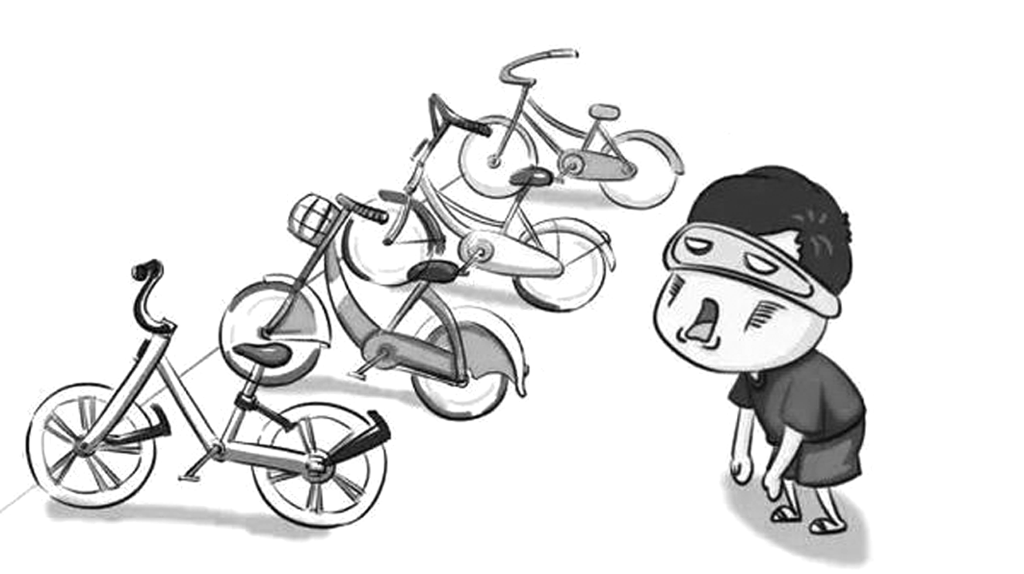

1．根据材料一图中提供的信息判断下列字母代表的运输方式：E________，F________。假如现在有20吨活鱼需要从青岛运往济南，你会选择________运输方式，并解释作出该种选择的理由。

答案　铁路　水路　公路　①活鱼较容易死亡、变质，需要较快地运达目的地；②济南与青岛的距离较近；③公路运输不仅速度较快，短距离运输成本低，而且灵活便利；④现代(冷藏)技术的提高和先进设备的广泛应用，保障了货品的新鲜。

2．请根据材料一图中提供的相关信息，判读在O～A、B～C这两段距离上，运费最高和最低的分别是哪一种运输方式？

答案　在O～A段距离上管道运输的运费最高，公路运输的运费最低；在B～C段距离上公路运输的运费最高，水路运输的运费最低。

3．共享单车给城市发展带来了哪些好处？

答案　①共享单车环保意义重大，减少了碳排放量。共享单车的出现，为城市居民增加运动时间，促进人们身心健康，减轻城市交通拥堵与环境污染做出了巨大贡献。

②促进了共享经济的发展。继共享单车之后，又出现了共享雨伞、共享充电宝等新的共享经济领域的尝试和探索，虽然不尽如人意，但共享单车成功的案例说明，共享经济的大门已经打开，探索还会继续。

③密切了城市与人的联系。



1．五种主要交通运输方式的评价

|  |  |  |  |  |
| --- | --- | --- | --- | --- |
| 方式 | 优点 | 缺点 | 运输对象 | 发展 |
| 铁路 | 运量大，运速快，运价较低，受自然因素影响小，连续性好 | 造价高，占地面积广，短途运输成  本高 | 大宗、笨重、长途货运(如矿石、牲畜、金属等)及客运 | 当代最重要的运输方式，高速化 |
| 公路 | 机动灵活，周转快，装卸方便，对各种自然条件适应性强 | 运量小，耗能多，长途运输成本高，运费高 | 短途货运和客运，承担集散转运任务 | 发展最快，应用最广，地位日趋重要 |
| 水路 | 运量大，投资少，成本低，运价低(尤其是海运) | 速度慢，灵活性、连续性差，受航道水文状况和气象等自然条件影响大 | 大宗、远程、时间要求不高的货物(如粮食、矿产等)及客运 | 历史最悠久，目前国际间大宗货物运输的主要方式 |
| 航空 | 速度快，效率高 | 运量小，能耗大，运费高，投资大，技术要求严格 | 以客运为主，货运多轻型、贵重、急需的物品 | 大型化、  高速化 |
| 管道 | 运具与线路合二为一的新型运输方式，运量大，损耗小，连续性强，平稳安全，管理方便 | 设备投资大，灵活性差，且只能单向运输 | 长时间向一个方向大量运送气体、液体或粉末状固体 | 用新材料替代钢管铺设管道 |

2.交通运输方式的选择

(1)明确各种运输方式的优缺点

|  |  |  |  |  |  |  |
| --- | --- | --- | --- | --- | --- | --- |
| 运输方式 | 特点 | | | | | |
| 运量 | 运价 | 运速 | 灵活性 | 连续性 | 成本 |
| 水路 | 大  ↓  小 | 低  ↓  高 | 慢 | 差 | 差 | 低 |
| 铁路 | 较快 | 差 | 好 | 投资大、占地广 |
| 公路 | 较慢 | 好 | 好 | 短途运输成本低 |
| 航空 | 快 | 差 | 差 | 投资大 |
| 管道 | 损耗小、平稳安全、管理方便 | | | 差 | 好 | 投资大 |

(2)明确各种运输方式的适用范围

各种运输方式都有其最适用的范围。在选择交通运输方式时往往要考虑时间、物品价值大小、重量、运输距离和价格等因素。

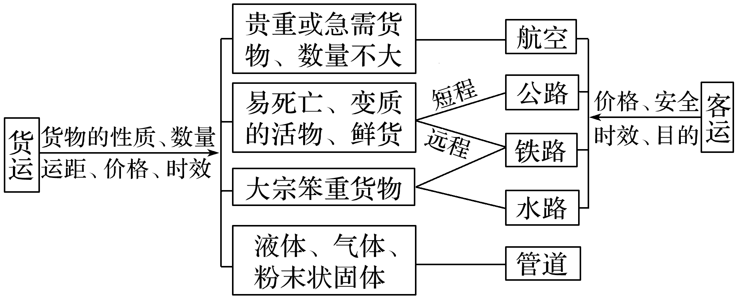

下图表示四种货物生产运输过程中的相关特征。读图，完成1～3题。

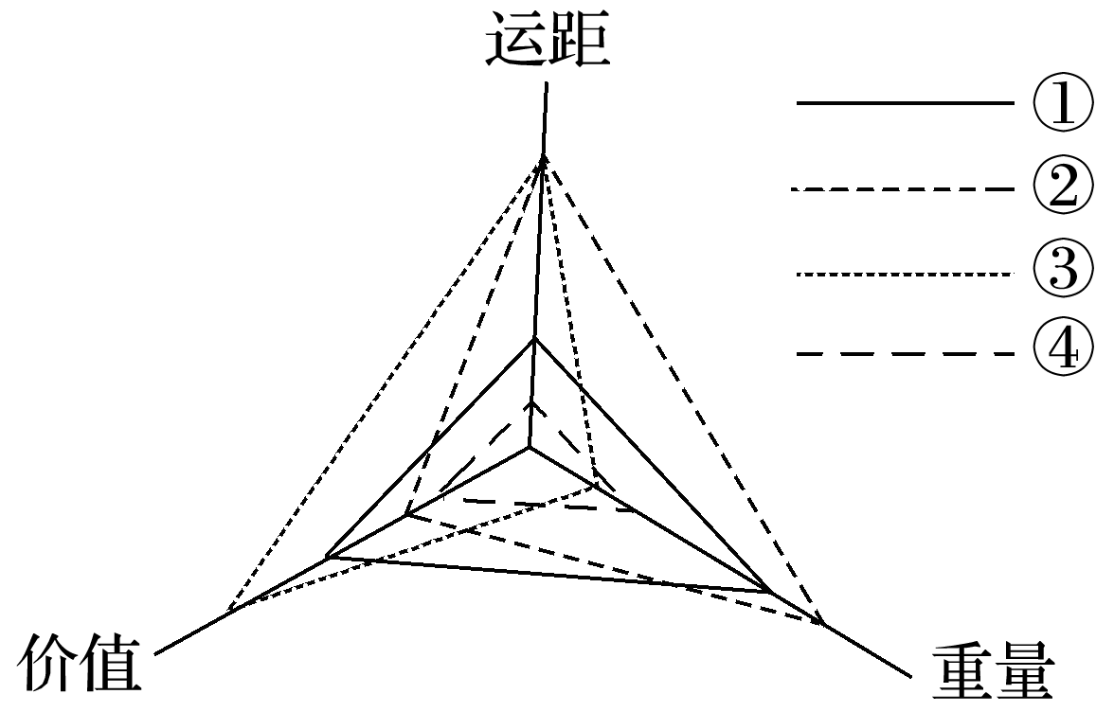

1．适合航空运输的货物是(　　)

A．① B．② C．③ D．④

2．货物④的最佳运输方式是(　　)

A．公路 B．铁路 C．河运 D．海运

3．生产布局受交通制约最明显的货物是(　　)

A．① B．② C．③ D．④

答案　1.C　2.A　3.B

解析　第1题，由图可知，货物③具有价值较高、运距较长、重量较轻的特征，适合航空运输。第2题，货物④具有运距较短、重量较轻的特征，一般采用公路运输。第3题，货物②具有价值低、重量较大与运距较长的特征，受交通制约最明显，降低运费是其生产布局首先考虑的因素。

读“四种不同运输方式的运费与运距关系图”，回答4～5题。

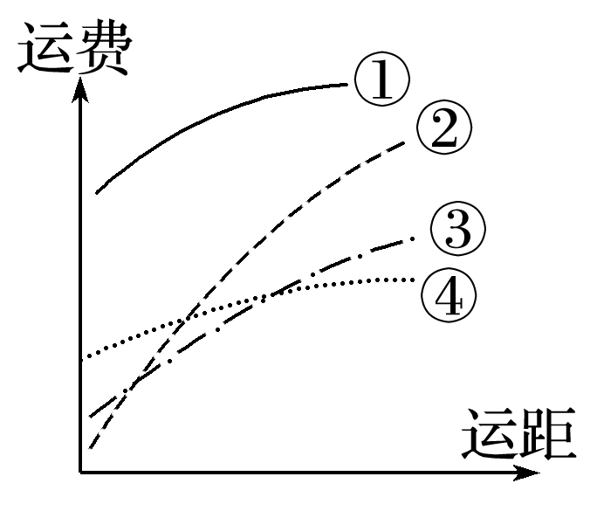

4．从天津运一批活鱼到北京，最合适的运输方式是(　　)

A．① B．② C．③ D．④

5．下列关于图中的交通运输方式，叙述正确的是(　　)

A．具有“机动灵活”“门到门服务”等特点的运输方式是③

B．历史最悠久的运输方式是②

C．最快捷的运输方式是①

D．当代最重要的运输方式是④

答案　4.B　5.C

解析　第4题，读图可以判断，①运费最高，为航空运输；②在短距离时运费最低，随着距离增加，运费增加最快，为公路运输；③在中短距离时，运费最低，为铁路运输；④在长距离时，运费最低，为水路运输。活鱼新鲜易死亡，从天津到北京距离较近，通过高速公路运输可在短时间内送达，且运费较低，故最合适的运输方式是公路运输(②)。第5题，公路运输具有“机动灵活”“门到门服务”等特点，②为公路运输，A错误；水路运输是历史最悠久的运输方式，④为水路运输，B错误；航空运输是最快捷的运输方式，①为航空运输，C正确；铁路运输具有运量大、速度快、运费低、连续性好的优点，是当代最重要的运输方式，③为铁路运输，D错误。

探究点二　运输方式与区域发展



根据下图中某城市空间形态的变化，回答下列问题。

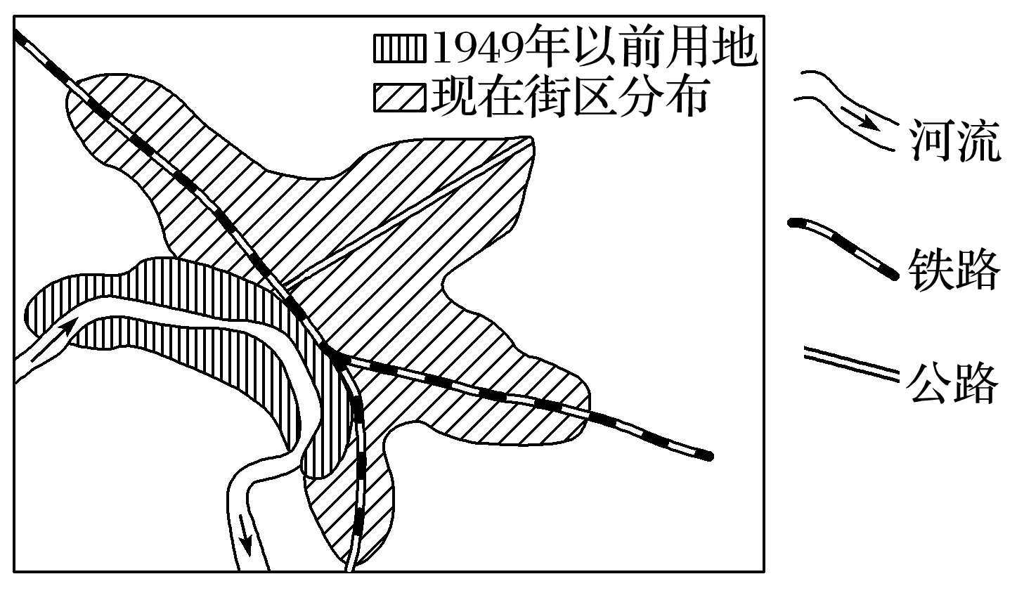

1．分析1949年以前该市形成的主要区位因素是什么？该因素对城市具有哪些功能？

答案　河流。供水和运输功能。

2．1949年以前该市的空间形态有何特征？其原因是什么？

答案　城市空间形态沿河道伸展呈带状。原因：1949年以前，河运是该城市的主要运输方式，沿河交通便利，因此城市形态呈现沿河道呈带状分布的特点。

3．目前该市的空间形态与1949年以前相比主要的变化有哪些？影响该市空间形态发生变化的原因是什么？

答案　城市规模不断扩大，城区由沿河道分布逐渐向沿铁路和公路干线扩展。原因：交通运输方式和布局发生变化(铁路、公路取代水运成为运输方式的主体)。

4．与图示城市空间形态演变相似的城市有哪些？试举例说明。

答案　株洲、扬州、嘉兴、济宁、临清等。



交通运输方式与聚落空间形态

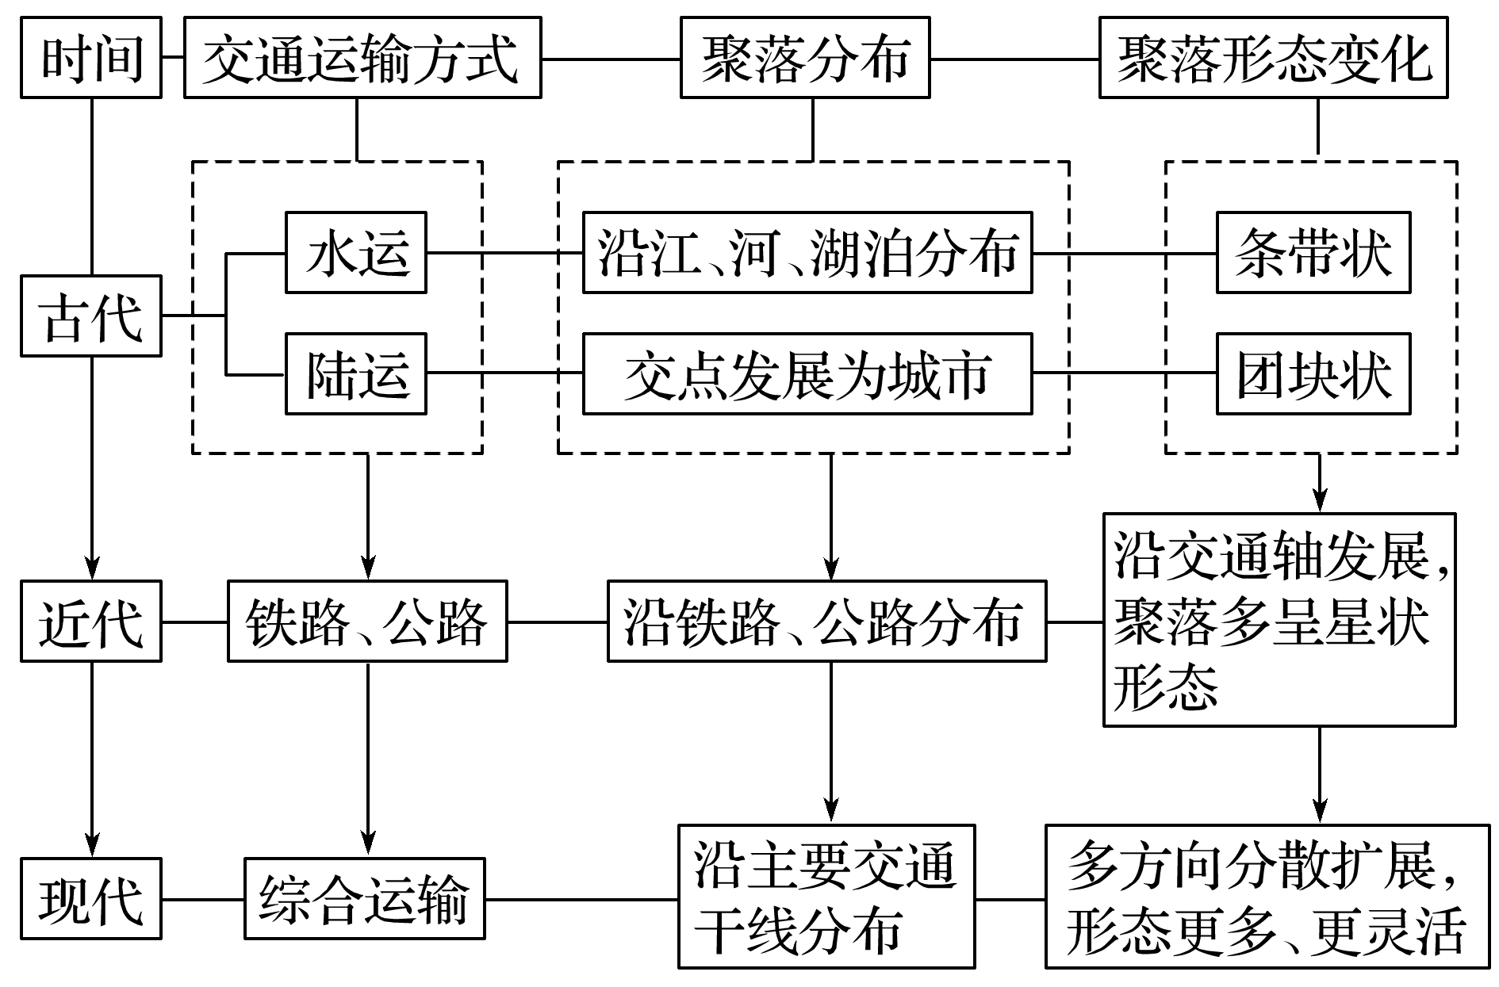

下图为“某市城区扩张图”，图中箭头表示其城区随时间扩张的方向范围。据此完成6～7题。

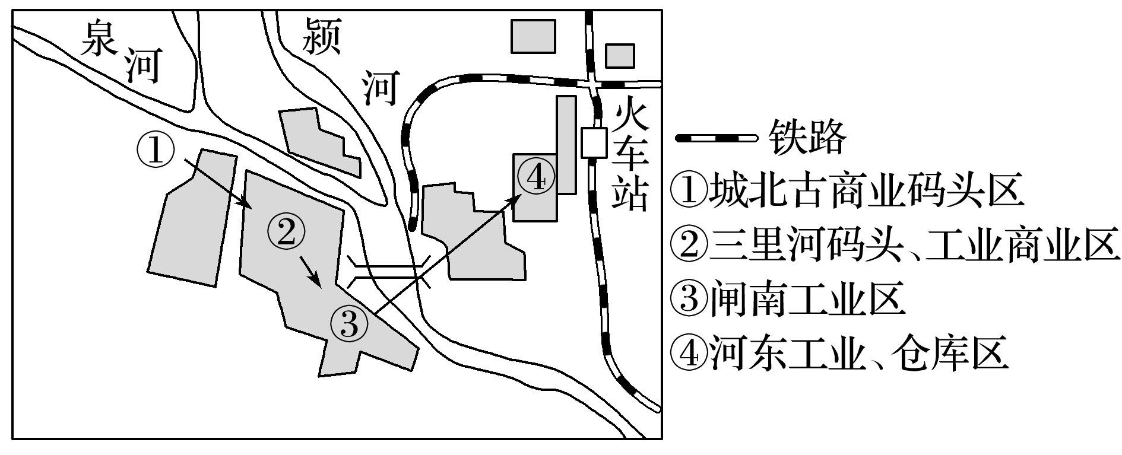

6．该市古商业区的主要交通运输方式是(　　)

A．铁路运输 B．公路运输

C．海洋运输 D．内河运输

7．影响该城区扩张的主要因素是(　　)

A．交通 B．河流 C．经济 D．地形

答案　6.D　7.A

解析　第6题，由图可知，该市古商业区位于河流交汇处，是依托内河运输发展起来的，故选D。第7题，该市先是沿河流方向扩张，后随着铁路、火车站的出现，城市向铁路沿线和火车站方向发展，这说明交通变化影响该市的发展，故选A。

中欧班列是指按照固定车次、线路等条件开行，往来于中国与欧洲及“一带一路”沿线各国的集装箱国际铁路联运班列。2019年4月4日，卢森堡至成都中欧班列首趟列车开通。下图为“卢森堡至成都中欧班列路线示意图”。读图回答8～9题。

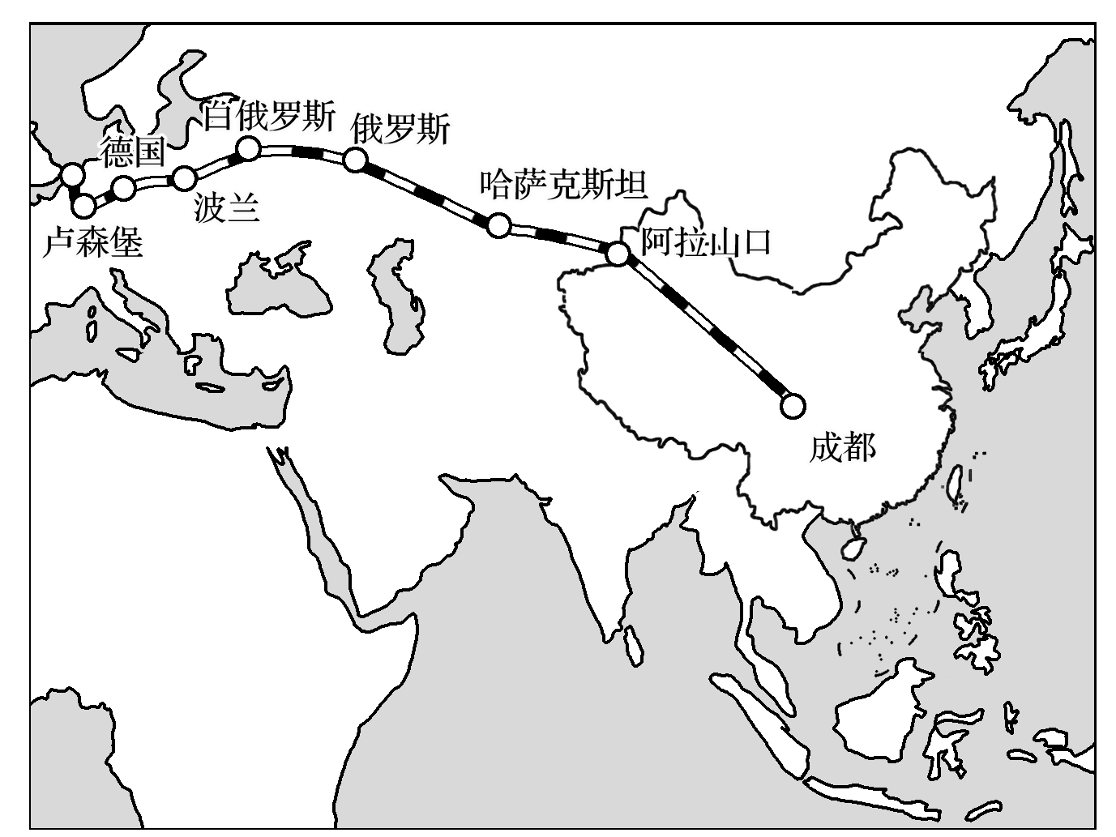

8．往返于成都—卢森堡的中欧班列所装载的货物最可能有(　　)

A．葡萄酒、服装 B．纺织品、水产品

C．蔬菜、水果 D．灯具、煤炭

9．成都—卢森堡中欧班列开通的意义在于(　　)

A．激励我国远洋航运蓬勃发展

B．加快中欧各地区人力资源的流动

C．加快沿线各国或地区的人口迁移

D．加强沿线各国经贸文化的交流

答案　8.A　9.D

解析　第8题，中欧班列沿线欧洲地区，尤其是德国葡萄酒产业世界闻名，而我国的服装产业在国际上也具有竞争优势，所以往返于成都—卢森堡的中欧班列装载的货物最可能有葡萄酒和服装，A对。第9题，中欧班列属于陆地运输，与远洋航运无关， A错。中欧班列的开通可以带动沿线经济发展，加强沿线各国经济贸易和文化的交流，D对。中欧班列为集装箱运输，运输的主要为货物，所以不会促进中欧各地区的人口流动或迁移，B、C错。